Министерство образования и науки Российской Федерации

Федеральное государственное автономное образовательное учреждение высшего образования «Национальный исследовательский университет   
«Московский институт электронной техники»

Кафедра высшей математики №1

Бобровский Игорь Игоревич

Лабораторная работа № 4

по теме «Логистическая модель роста народонаселения мира»

Направленность (профиль) «Применение математических методов к решению инженерных и естественнонаучных задач»

Логистическая модель роста народонаселения мира

Студент Бобровский И.И.

Москва 2022

Объект исследования задачи

Рост народонаселения мира

Задача

Исследование изменения народонаселения мира

# Содержательная постановка задачи

Для описания S-образного роста может быть использовано множество различных уравнений, но наибольшую популярность получило самое простое из них — так называемое логистическое. В основе логистической модели лежит очень простое предположение, а именно линейное снижение скорости удельного роста $r= \frac{dN}{Ndt}$ по мере возрастания численности *N*, причем скорость эта становится равной нулю при достижении некоторой предельной для данной среды численности *К*. Следовательно, если *N* = *K*, то *ra* = *0*.

# Концептуальная постановка задачи

Логистическую модель роста народонаселения мира можно построить, если:

* существует «равновесная» численность популяции *Np(t)*, которую может обеспечить окружающая среда, т.е. производство продовольствия;
* скорость изменения численности популяции пропорциональна самой численности, умноженной на величину её отклонения от равновесного значения.

# Математическая постановка задачи

Член $(1-\frac{N\left(t\right)}{N_{p}\left(t\right)})$ в уравнении $\frac{dN(t)}{dt}=α(t)(1-\frac{N\left(t\right)}{N_{p}\left(t\right)})N(t)$ (1) обеспечивает механизм «насыщения» численности – при *N(t)*<*Np(t)* (*N(t)*>*Np(t)*) скорость роста положительна(отрицательна) и стремится к нулю, если $N(t)→N_{p}(t)$.

Представляя уравнение 1 в виде $\frac{dN(t)}{N_{p}\left(t\right)-N(t)}+\frac{dN(t)}{N(t)}=α(t)$ и интегрирую его, получаем $-\ln\left(N_{p}\left(t\right)-N\left(t\right)\right)+\ln\left(N\left(t\right)\right)=α\left(t\right)t+C$

Постоянная интегрирования определяется из условия $N\left(t_{0}\right)=N_{0}$, $N_{p}\left(t_{0}\right)=N_{p0}$ и $α\left(t_{0}\right)=α_{0}$, т.е. $C=\ln{(\frac{N_{0}}{N_{p}-N_{0}})}$. В результате находим $N\left(t\right)=N_{p}\left(t\right)\frac{N_{0}}{N_{p0}-N_{0}}\exp\left(α\left(t\right)t\right)-N(t)\frac{N_{0}}{N_{p0}-N_{0}}\exp\left(α\left(t\right)t\right)$  
 ,  
или, в окончательном виде, $N\left(t\right)=\frac{N_{p}\left(t\right)N_{0}exp\left(α\left(t\right)t\right)}{N_{p0}-N_{0}(1-exp\left(α\left(t\right)t\right))}$ 
 .

# Качественный анализ и проверка конкретности модели

$$N\left(t\right)=\frac{N_{p}\left(t\right)N_{0}exp\left(α\left(t\right)t\right)}{N_{p0}-N_{0}(1-exp\left(α\left(t\right)t\right))}$$

[шт.] = [$\frac{шт. *шт.*(с^{-1}*с)}{шт.-шт.*(1-(с^{-1}*с))}$] = [шт.]

# Выбор и обоснование методов решения

Воспользуемся аналитическим методом решения задачи и навыком решения дифференциальных уравнений для моделирования роста народонаселения мира.

# Аналитический (численный) метод

N0=10000;

t=0:0.5:500;

alpha=0.05;

Np=8000000000-10000000.*t;

N=Np.*N0.*exp(alpha.*t)./(Np(1)-N0.*(1-exp(alpha.*t)));

plot(t,N/1000000000);

xlabel('Время, года')

ylabel('Численность, млрд. чел.')

hold on; grid on;

plot(t,Np/100000000,'--')

legend('Народонаселение','Равновесная численность')

title('Зависимость численности от времени')

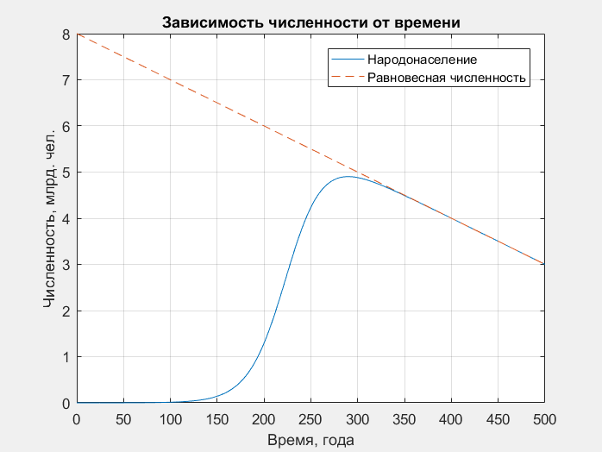

**Рисунок 1. Зависимость численности населения от времени («равновесная» численность линейно изменяется со временем)**

N0=1000;

t=0:0.5:10;

alpha=exp(0.1.*t);

Np=8000000000+0*t;

N=Np.*N0.*exp(alpha.*t)./(Np(1)-N0.*(1-exp(alpha.*t)));

plot(t,N/1000000000);

xlabel('Время, года')

ylabel('Численность, млрд. чел.')

hold on; grid on;

plot(t,Np/100000000,'--')

legend('Народонаселение','Равновесная численность')

title('Зависимость численности от времени')

axis([0 10 0 10])

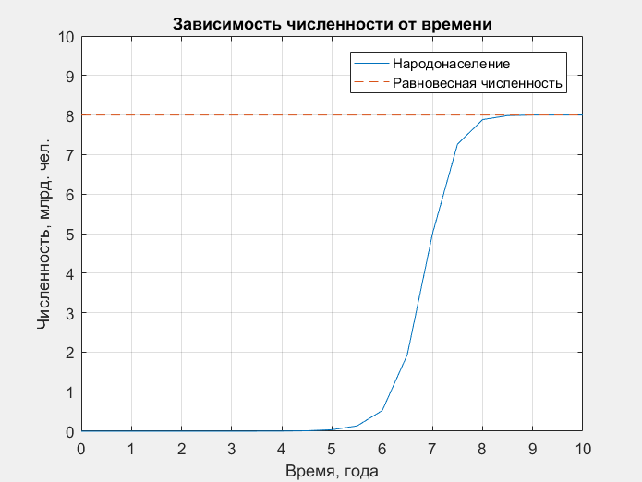

**Рисунок 2. Зависимость численности населения от времени (коэффициент прироста населения экспоненциально изменяется со временем)**

# Проверка адекватности модели

Полученная модель согласуется с лабораторными опытами, проведенными на различных животных при идеальных условиях.

# Практическое использование построенной модели

Модель в реальной жизни не подтверждается, потому что она не учитывает воздействие негативных факторов, таких как природные катаклизмы, войны и т.п.